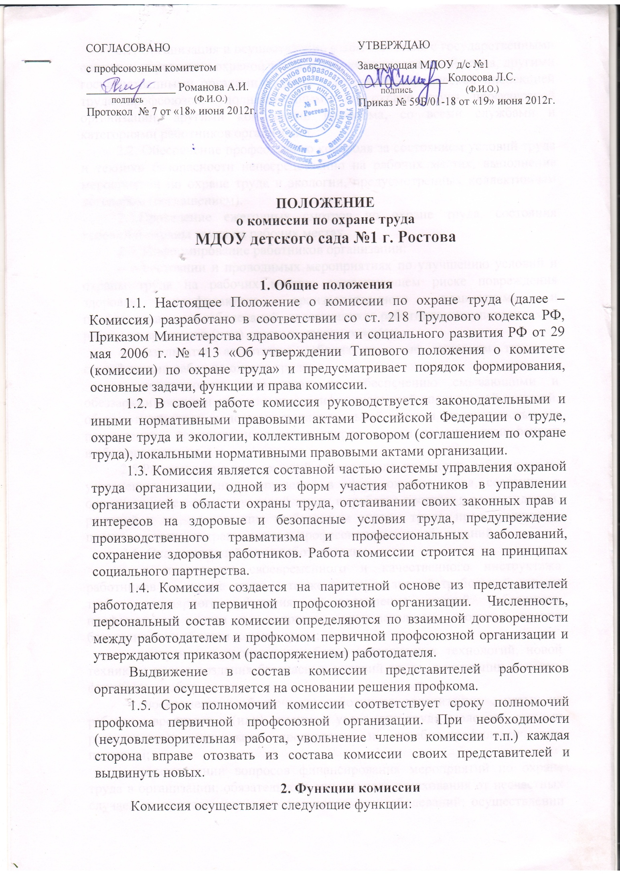

2.1. Организация и осуществление взаимодействия с государственными органами управления охраной труда, в том числе инспекцией труда, другими государственными органами надзора и контроля, технической инспекцией труда профсоюзов, уполномоченными по охране труда профсоюзной организации, другими комиссиями профкома, со всеми службами и категориями работников организации.
2.2. Обеспечение профсоюзного контроля за состоянием условий труда и техники безопасности непосредственно на рабочих местах, выполнение мероприятий по охране труда и экологии, предусмотренных коллективным договором (соглашением).
2.3.Проведение ежегодных смотров по охране труда, состояния условий и охраны труда на рабочих местах.
2.4. Информирование работников организации:
– о состоянии и проводимых мероприятиях по улучшению условий и охраны труда на рабочих местах, существующем риске повреждения здоровья, профилактике производственного травматизма и профессиональных заболеваний, полагающихся работникам компенсациях за работу во вредных и (или) опасных условиях труда;
– результатах аттестации рабочих мест по условиям труда и сертификации работ по охране труда;
– действующих нормативах по обеспечению смывающими и обеззараживающими средствами, сертифицированной специальной одеждой, обувью и другими средствами индивидуальной защиты, правильностью их применения и организации хранения, стирки, чистки, ремонта, дезинфекции и обеззараживания.
2.5 Рассмотрение предложений работодателя, профкома, работников по устранению выявленных нарушений в сфере охраны труда, созданию в организации безопасных условий труда; выработке программ, рекомендаций, решений и др., отвечающих требованиям охраны труда, предупреждению производственного травматизма и профессиональных заболеваний.
2.6. Оказание содействия работодателю:
– в проведении своевременного и качественного инструктажа работников по охране труда, а также проверок знаний требований охраны труда, регулярного обучения и повышения знаний работников, профсоюзного актива по вопросам законодательства, норм и правил безопасности в области охраны труда;
– внедрении в производство более совершенных технологий, новой техники с целью создания безопасных условий труда, ликвидации тяжелых физических работ;
– своевременном обеспечении работников организации, занятых на работах с вредными и (или) опасными условиями труда, молоком, другими равноценными пищевыми продуктами и лечебно-профилактическим питанием;
– рассмотрении вопросов финансирования мероприятий по охране труда в организации, обязательного социального страхования от несчастных случаев на производстве и профессиональных заболеваний; осуществлении контроля за расходованием средств организации и Фонда социального страхования, направляемых на улучшение условий охраны труда;
– создании системы морального и материального поощрения работников, соблюдающих требования охраны труда.
3. Порядок работы комиссии
3.1. Комиссия из своего состава избирает председателя, двух заместителей от каждой стороны и секретаря. Председателем комиссии является работодатель или его ответственный представитель, одним из заместителей – представитель профкома первичной профсоюзной организации, секретарем – работник службы охраны труда.
3.2.Заместители председателя комиссии по указанию или по согласованию с председателем комиссии осуществляют его функции и имеют право подписи документов при отсутствии председателя.
3.3. Ответственный секретарь комиссии может не быть членом профкома. Он осуществляет:
– оперативный контроль за исполнением планов, рекомендаций комиссии, решений профкома, выполняет указания председателя или заместителей председателя;
– готовит проекты планов работы комиссии, рекомендаций, решений, заключений профкома и комиссии по соответствующим вопросам, контролирует их прохождение и необходимые согласования;
– оповещает членов комиссии, а также привлекаемых к работе с ней о времени и месте проводимых мероприятий;
– по согласованию в установленном порядке может представлять комиссию в других общественных формированиях, осуществлять необходимые связи со средствами массовой информации.
3.4. Комиссия осуществляет свою деятельность в соответствии с разработанным ею регламентом и планом работы, которые рассматриваются и утверждаются на ее заседаниях и являются составной частью плана работы профкома организации.
Заседания комиссии проводятся по мере необходимости, но не реже одного раза в квартал, и считаются правомочными, если в их работе участвуют более половины членов комиссии.
Решения комиссии принимаются в форме постановления открытым голосованием большинством голосов при наличии кворума и носят рекомендательный характер.
3.5.Комиссия отчитывается о проделанной работе перед профкомом не реже одного раза в год. Председатель комиссии информирует профком о принимаемых комиссией решениях.
3.6. Члены комиссии проходят обучение по охране труда на специализированных курсах за счет средств организации по направлению работодателя не реже одного раза в три года.
3.7. Члены комиссии отчитываются о проделанной работе перед профкомом первичной профсоюзной организации не реже одного раза в год.
3.8. Деятельность комиссии финансируется администрацией и профкомом в пределах утвержденных расходов на эти цели.
4. Права комиссии
Комиссия имеет право:
4.1. Получать от работодателя информацию о состоянии условий труда на рабочих местах, производственного травматизма и профзаболеваний, наличии вредных производственных факторов и мерах по защите от них, существующем риске повреждения здоровья.
4.2. Заслушивать на заседаниях комиссии:
– сообщения работодателя (его представителей), руководителей структурных подразделений и других ответственных работников организации о выполнении ими обязанностей по обеспечению безопасных условий и охраны труда на рабочих местах и соблюдению гарантий прав работников на охрану труда;
– руководителей и других работников организации, допустивших нарушения требований охраны труда, повлекших за собой тяжелые последствия.
4.3. Участвовать в подготовке предложений к разделу коллективного договора (соглашения по охране труда) по вопросам, находящимся в компетенции комиссии.
4.4. Вносить работодателю предложения о поощрении работников организации за активное участие в работе по созданию условий труда, отвечающих требованиям безопасности и гигиены.
4.5. Беспрепятственно посещать места работы членов профсоюза и соответствующие службы организации для выяснения вопросов, входящих в компетенцию комиссии; cодействовать разрешению трудовых споров, связанных с нарушением законодательства об охране труда, изменением условий труда, вопросами предоставления компенсаций работникам, занятым во вредных и (или) опасных условиях труда.

5. Номенклатура дел комиссии
Для осуществления своей деятельности комиссия должна иметь следующую документацию:
– развернутый список членов комиссии;
– перспективный (на год), текущий (квартальный, месячный) планы работы;
– оперативные планы работы (по выполнению принятых решений и др.);
– журнал протоколов заседаний комиссии;
– копии постановлений, рекомендаций, подготовленных комиссией для рассмотрения работодателем, профсоюзным комитетом;
– документы по обучению профсоюзного актива;
– статистические отчеты по установленным формам.

